Jausse Elias Camunacossa

Curtimento de Peles de Tilapia para Produção Artigos e Artefactos na cidade Quelimane.

Índice
Declaração iii
Dedicatória iv
Agradecimentos v
Lista de Figuras vi
Lista de Tabelas vi
Resumo viii
Abstract ix
CAPÍTULO I 10
1. Introdução 10
1. 1. Delimitação do Tema 11
1. 2. Problematização 11
1.3. Justificativa 12
1.4.Objectivos 13
1.4.3. Hipóteses 13
1.5. Metodologia 13
1.5.1. Tipo de Pesquisa 14
1.5.2. Quanto à Abordagem do Problema 15
1.5.3. Métodos de Estudos 15
1.5.4. Técnica de Recolha de Dados 15
1.5.5. Universo e Amostra 16
1.5.6. Aquisição de Amostras 16
1.5.7. Local do Estudo 17
CAPÍTULO II 18
REVISÃO DA LITERATURA 18
2. 2. Morfologia da Tilapia 19
2.3. Qualidade da Tilapia 19
2.3.1. Deterioração do Pescado 20
2.4. Subprodutos da Tilapia 20
2.4.1. Pele de Tilapia 20
2.4.2. Estrutura da Pele 21
2.4.3. Características da Pele de Tilapia 21
2.4.4. Qualidade da pele de tilapia para confecção 22
2.4.5. Couro 22
2.4.6. Historial do Couro 23
2.4.7. Curtimento 23
2.4.8. Processo de curtimento da pele de peixe 23
2.4.9. Historial do curtimento de pele de peixe 23
2.5. Vantagens de Curtimento 24
2.6. Desvantagem do Curtimento 24
2.7. Fluxograma de curtimento de pele de tilapia 25
CAPÍTULO III 27
3. Resultado da Pesquisa 27
3.1. Procedimentos Usados 27
3.2. Teste de Resistência Física 31
3.2.1. Extracção de Corpo de Prova 31
3.2.2. Determinação da Força 32
3.2.3. Determinação da Elasticidade 32
3.2.4. Resistência do Couro 32
3.2.5. Resistência Física mecânica do Couro de tilapia 33
4. Recomendações 34
5. Conclusão 35
6. Referência Bibliográfica 36
Apêndice 39
Anexo 41

Lista de Figuras Página
Figura 1. Extracção da pele, remoção da carne e da camada hipodérmica da pele de peixe 27
Figura 2. Processo de remolho 28
Figura 3.Processo de caleiro 28
Figura 4.Processo de desemcalagem 29
Figura 5. Processo de Píquel 29
Figura 6. Processo de Curtimento 30
Figura 7. Processo de neutralização 30
Figura 8. Processo de engraxe 31
Figura 9. Secagem das peles 31
Figura 10. Retirada dos corpos de prova no sentido longitudinal e transversal ao comprimento do corpo do peixe 32

Lista de Tabelas Página
Tabela 1:Lista de Matérias e Equipamentos Usados 17

Resumo

Foi realizado o estudo sobre o Curtimento de Pele de tilapia na cidade Quelimane, província da Zambézia com objectivo principal Processar a pele de tilápia como matéria-prima capaz de produzir artigos e artefactos Determinar as resistências do couro de tilápia. Avaliar a resistência físico-mecânico das mesmas após o curtimento, como forma de incentivar a prática desta actividade no País. Para tal, foram usados 30 peles com a mesma metodologia do curtimento, passando pelo remolho, caleiro, desencalagem, píquel, curtimento, neutralização, engraxe e secagem. Para avaliar a resistência dos couros, foram usados 20 couros para obtenção dos corpos de prova, os mesmos foram tirados nos sentidos longitudinal e transversal em relação ao comprimento do corpo do peixe, para os testes de tracção e elasticidade. Os couros de tilapia em todos os parâmetros analisado de acordo com o sentido da retirada do corpo de prova com: a espessura de 1.05 ± 0.21 mm e0.98 ± 0.02 mm, força de 51.84 ± 6.05N e 54.88 ± 6.82 N, tracção de 10.58 ± 1.23 N/mm² e1 1.2 ± 1.39 N/mm².Neste contexto, feita a experiência os couros obtidos revelaram que podem ser usados para fabrico de artigos.

Palavras-chave: Curtimento, peles de peixe, tilapia físico-mecânicos.

Abstract

The study on Tilapia Skin Tanning in the city of Quelimane, Zambézia province, was carried out with the main objective of processing tilapia skin as a raw material capable of producing articles and artifacts Determining the resistance of tilapia leather to evaluate the physical -mechanical resistance of the same after the tanning, as a way to encourage the practice of this activity in the Country. For this, 30 skins with the same methodology of tanning were used, going through the tinder, ditching, de-scaling, nickel, tanning, neutralization, grease and drying. To evaluate the strength of the hides, 20 hides were used to obtain the specimens, which were taken in longitudinal and transverse directions in relation to the length of the fish body, for tensile tests and elasticity. The tilapia hides in all parameters were analyzed according to the direction of removal of the specimen with: a thickness of 1.05 ± 0.21 mm and 0.98 ± 0.02 mm, force of 51.84 ± 6.05N and 54.88 ± 6.82 N, traction of 10.58 ± 1.23 N / mm 2 and 1.2 ± 1.39 N / mm 2. In this context, experience has shown that the leathers obtained can be used for the manufacture of articles.

Keywords: Tanning, fish skins, physical-mechanical tilapia.

CAPÍTULOI
- Introdução
Para além da pesca e caca, o curtimento de pele de animais é uma das actividades primitivas conhecidas pelo homem desde os tempos remotos, sendo os primeiros dados sobre o curtimento remontam por volta de 5 a 6 mil anos antes de Cristo, época em que os egípcios retratavam o seu quotidiano através de desenhos e pinturas rupestres e esculpiaminscrições em pedras sobre os seus costumes e crenças. MILLER (1981).
Com a pele já transformada em couro, poderiam usar para apetrecho das suas cabanas e por outro lado usavam como vestuário cobrindo o seu corpo para abrigarem se do frioe de outras adversidades climáticas LEAL, (2007).
Esta actividade foi acompanhando desde sempre o processo evolutivo do Homem, onde para além do couro ser utilizado em sua forma mais simples, passou a sofrer a acção de modificações causadas por efeitos ocasionais ou acidentais, o que levou a uma melhoria das características do couro SENAI (1994).
Devido a capacidade e a facilidade que o couro apresenta em absorver cerca de 75% de humidade e mesmo assim continuar com um aspecto seco, ela ainda é indicada para estar em contacto com o corpo humano LEAL (2007).
Em Moçambique para além do peixe servir como fonte de proteínas de alto valor biológico, o aproveitamento das peles para o processo de curtimento ainda não é uma actividade muito apreciada,sendo que ela não expressa de certa forma uma relevância económica e nem social para a comunidade FAO (2006).
Por outro lado, o reaproveitamento dos subprodutos de peixe como por exemplo a pele pode ser transformado em couro, tornando-lhe um produto nobre de alta qualidade com características próprias, aspecto típico e que por sua vez devido ao valor acrescentado pode render muito mais que usar o peixe na sua forma natural ADEODATO (1998).
É neste contexto que com base nos pressupostos acima arrolados que o presente trabalho propôs-se a transformar a pele de tilápia, como forma de incentivar a prática desta actividade de curtimento de pele no país.

1. 1. Delimitação do Tema
Para o tema, a pesquisa foi feita no distrito de Quelimane, concretamente no bairro Chuabo Dembe, que por sinal é um dos fornecedores de peixetilapia neste distrito. O estudofoi feito no período entre Dezembro de 2017 a Janeiro 2019).

1. 2.Problematização
A pesca artesanal é uma das actividades mais praticadas em Moçambique principalmente pelas populações que vivem nas regiões costeiras BALOIET (2002).Esta actividade envolve aproximadamente 80.000 pescadores e produz cerca de 10.000 de pescado por ano, contribuindo desta forma não só para abastecimento da população localcom proteína animal de boa qualidade, mas também como fonte de rendimento e de empregopara as comunidades que são completamente carenciadas FAO (2006).
Este subsector tem confrontado vários problemas, como por exemplo, (i) o abastecimento da população em produtos da pesca que esta a ser realizado em níveis muito baixo e de forma desigual por todo o País; (ii) Por outro lado, o facto de que as pescarias de pequena escala não estar a contribuir em grande medida para o desenvolvimento económico e social desta classe, mantendo elas ainda numa situação de extrema pobreza.
Estes aspectos tornam-se cada vez mais preocupantes quando associados ao fraco aproveitamento integral do pescado que se têm observado quase por toda costa, visto que iria contribuir em grande medida a minimizar os baixos rendimentos socioeconómicos registados principalmente na pesca artesanal.Nesta vertente de ideias, a questão principal que o presente trabalho visa responder é:
- Como reaproveitar a pele do peixe tilapiapara produção de artefactos, calçados, e artigos como forma de aumentar a renda das comunidades pescadoras a nível das comunidades?

1.3. Justificativa
A escolha deste tema baseou-se pelo facto de ser uma tecnologia não muito comum no país, tendo uma grande importância na medida em que a transformação da pele em couro enquadra-se numa das formas de reaproveitamentodo pescado que de certa forma pode contribuir na maximização do rendimento socioeconómico das comunidades que principalmente depende desses recursos como seu sustento quotidiano.A pele de tilápia não é só um recurso alimentar valioso, como também pode fornecer matéria-prima para produtos mais duráveis como o couro para produção de artigos, tais como; cintos, bolsas, calçados entre outros.
Por outro lado, para além do estudo feito por TEMBE (2004), não publicado no qual abordou alguns aspectos sobre processamento da pele de tilápianão foi possível encontrar outras literaturas fazendo com que sejam bastante escassos trabalhos desse género no país.A nível internacional foram feitos estudos desse género como é o caso de SOUSA, etal(2003), fala simplesmente das técnicas usadas no processo de curtimento de pele de peixe, enquanto VIERA etall (2008), aborda também aspectos de curtimento de pele usando tanino vegetais e sintéticos como técnica principal. FRANCO (2007) fez apenas comparação da composição química e dê-a resistência para três espécies (tilápia do Nilo, pacu e Tambaqui).
Nesta ordem de ideias, apesar dos trabalhos mencionados foi usado a técnica de curtimento de pele de tilápia por ser uma espécie de baixo custo e de produção caseira que pode ser usada para a sua disseminação ao nível das comunidades pescadoras no país.
Os resultados do presente estudo assim como as técnicas usadas serão apresentados em algumas comunidades com um potencial pesqueiro e aos demais interessados. Entre tanto, espera-se que os resultados da transformaçãoda pele do peixe em couro possam contribuir na maximização da renda das famílias pescadoras, visto que pode comercializar o couro para vários fins entre os quais para o fabrico de chapéu, carteira, bolsa, calcado e na decoração de obras plásticas, estátuas dentre outros.

1.4.Objectivos
1.4.1. Geral
- Reaproveitar a pele do peixe tilápia como matéria-prima para produzir artigos e artefactos na cidade de quelimane.

1.4.2. Específicos
- Descrever o curtimento de pele tilapia para a produção de artigos e artefactos.
- Produzir a matéria na base de pele de tilapia para produção dos artefactos e artigos.
- Avaliar a resistência de artigos e artefactos.

1.4.3. Hipóteses
Segundo ARNAL etall (1992) e BARTOLOMEU (2011) diz que o estabelecimento de hipóteses é uma exigência metodológica que nos ajuda a orientar toda nossa investigação e que potencia a sua eficácia. De acordo com os ideais dos autores acima citados avançam se as seguintes hipóteses;
H₀ O couro de tilápia é capaz de produzir valores de força de atracão aceitáveis para produção de alguns artefactos e decoração de alguns artigos.
H₁ O couro de tilápia não é capaz de produzir valores de força de atracão aceitáveis para produção de alguns artefactos e decoração de alguns artigos.

1.5.Metodologia
Neste capítulo, mencionamos de forma detalhada todos mecanismos que recorremos de modo a chegar as metas finais da pesquisa. Para BARTOLOMEU (2011), a metodologia é um conjuntoconcertadode operações que são levadas a cabo de forma a atingir um ou maisobjectivos baseados em princípios que orientam a investigação seleccionando e coordenando técnicas.
Neste trabalho de natureza exploratória procura transformara pele de tilápia, e obtercouro com qualidades como; maciez, elasticidade, flexibilidade e resistência a atracão que permite sua aplicação na confecção de vestuário, calçados ou artefactos em geral SOUZA (2004).
No presente estudo utilizou-se cerca de20 peles de tilápia retiradas com o auxílio de um alicate,em seguida usou-se uma colher para descarne para eliminação da camada hipodérmica, Para o processo de curtimento, as peles foram submetidas a várias etapas; remolho, descarne, caleiro, desencalagem, desengraxe, píquel, curtimento, secagem, neutralização.

1.5.1.Tipo de Pesquisa
Segundo GIL (2008), Pesquisa é o conjunto de procedimentos sistematizados, baseados em raciocínio lógico, na busca de soluções para os problemas nas diversas áreas, utilizando metodologia científica.Olhando concretamente para a essência do estudo, foi usada a pesquisa exploratória. Quanto aos objectivos a pesquisa é descritiva visando descrever as etapas do processo de curtimento visto que foi usado 30 peles de tilápia que corresponde a 15 indivíduos capturados com o peso médio de 400g.

1.5.2.Quanto à Abordagem do Problema
Quanto a abordagem, foi feita uma pesquisa qualitativa. Os parâmetros de estudo são: amostras de tilápia adquiridas, na cidade de Quelimane província da Zambézia no Chuabo Dembe devido a baixo custo, disponibilidade e a facilidade de aquisição. Após a aquisição das amostras, as mesmas foram transportadas num colmam contendo gelo até ao local da experiênciaonde foram conservadas durante 24horas no congelador, o procedimento de curtimento iniciou no dia seguinte, (HOINACKI, 1989 & SOUZA, 2004).

1.5.3. Métodos de Estudos
Método é o conjunto das actividades que com maior segurança permitem alcançar o objectivo conhecimentos válidos e verdadeiros, traçando o caminho a ser seguido (LAKATOS & MARCONI (2003:86).Para a elaboração deste trabalho, usou-se uma pesquisa bibliográfica, constituída de livros artigos científicos, relacionados com o processo de curtimento de peles de pescado.

1.5.4. Técnica de Recolha de Dados
Segundo MARTINS (1994), “trata-se de estudo para conhecer as contribuições científicas sobre um determinado assunto. Têm como objectivo recolher, seleccionar, analisar e interpretar as contribuições técnicas já existentes sobre um determinado assunto”. Neste contexto esta técnica possibilitou a consulta de várias obras científicas que abordam temas relacionados com o processo de curtimento de pele de peixe tilapia.

- Questionário
Segundo MARCONI e LAKATOS (1999), “o questionário é um instrumento de colecta de dados constituído por uma série ordenada de perguntas, que devem ser respondidas por escrito sem a presença do entrevistador”. Neste âmbito consistiu na elaboração de uma série de questões abertas e fechadas que foi direccionada aos pescadores sazonais na cidade de Quelimane com o intuido de conhecer os procedimentos operacionais relacionados com a pesca de tilapaia.

- Observação Directa
“A observação directa refere-se ambiente natural é a fonte directa para colecta de dados”(GIL, 2007). Esta técnica ajudou a verificar as condições as condiçoes de pescas emque os mesmos estao sugeitos.

1.5.5. Universo e Amostra
- Universo
“População ou universo é o conjunto de elementos com determinadas características que se pretendem estudar” (POCINHO 2009). Para o tema em estudo, o universo éestimado em cerca de 300 kg de quantidade de peixe tilapia adquirido diariamente por cerca de 8 pescadores sazonais o chuabo dembe que frequentemente .

- Amostra
“Amostra é o subconjunto do conjunto universal ou da população. A amostra consiste em todo o conjunto de dados ou observações recolhidas a partir de um subconjunto da população que se estuda, com o objectivo de tirar conclusões para a população de onde foi recolhida” (SERRA,2004).
No que tange a amostra consistiu num inquérito dirigido a cinco (5) pescadores sazonais na cidade de Quelimane.

1.5.6. Aquisição de Amostras
As amostras de tilapia foramadquiridas na província da Zambézia cidade de Quelimane, no bairro Chuabo Dembe devido a disponibilidade e a facilidade de aquisição. Após aquisição das amostras, as mesmas foram transportadas num colmam contendo gelo até ao local onde foram conservadas durante 24 horas no congelador.

- Materiais e Equipamentos
Tabela1. Lista de materiais e equipamentos
Materiais |  | Equipamentos
Colher | Tesoura | Luvas | Balança
Corda | Régua | Toca | Colmam
Bacia | Alicate | Máquina fotográfica | Bata
Faca | Plásticos | Cronometro | Mascara
Fonte: Autor, 2018

1.5.7. Local do Estudo
A experiência do curtimento das pelesde tilapia, foi realizada no bairro Chuabo Dembe zona urbana que dista a 2 Km da cidade de Quelimane província da Zambézia Onde foi usado 30 peles de tilápia que corresponde a 15 indivíduos da quantidade de 1 kg adquiridos pelos pescadores sazonais com o peso médio de 400g para cada.

CAPÍTULO II
REVISÃO DA LITERATURA
2. Tilapia é o nome comum dado a varias espécies de peixes de água doce pertencentes a família Pseudocrenilabrinae e em particular ao género tilapia, essas espécies são mais procuradas paracriação em escala industrial por apresentar rápido crescimento, fácil manejo, e alto nível de rendimento e possui carne de óptima qualidade, GALLI 1982.

- Tilápia (Oreochromisniloticus)
Oreochromisniloticus é uma espécie que pertence a família dos ciclideo, originaria da bacia do Nilo no leste de África, espalhada em outras partes do mundo pelo Homem OLIVEIRA etall (2007). A tilápia é um dos peixes com maior potencial para aquicultura por apresentar várias características como; precoce, rápido crescimento, CASTAGNOLLI (2002).
Segundo a INAQUA (2004), esta espécie alimenta-se de itens básicos da cadeia trófica e aceita grande variedade de alimentos, responde com a mesma eficiência a ingestão de proteínas de origem vegetal e animal, possui capacidades fisiológicas de adaptar-se emdiferentes ambiente e sistemas de produção e resistente a doenças. Dentre as espécies de água doce mais importante, destaca-se a tilápia (Oreochomis niloticus), originária da África Central, e introduzida no nordeste brasileiro em 1971.
Em geral a temperatura afeta o crescimento de peixes e pode alterar a velocidade com que os diversos tecidos (muscular, adiposo e ósseo) são depositados, culminando em alterações morfológica-funcionais. Esse tipo de informação pode ser importante nos sistemas de cultivo quando se pode ter controle de temperatura. Assim objetivou-se avaliar o efeito da temperatura no crescimento sob aspectos morfológicos do corpo de alevinos de tilápias.
2.1. Aquicultura é uma das atividades agropecuárias com maior crescimento no mundo, sendo a piscicultura sua atividade mais promissora é a ciência que estuda as técnicas de cultivo e reprodução de peixes, algas, crustáceos ou moluscos. Isso quer dizer que procura-se aprender como cultivar espécies de água, plantas e animais para determinados e diferentes propósitos. (SOUZA, 2004).

- Criaçãode tilapia
A criação de peixes é a área da produção que mais se desenvolve, como qualquer outro subproduto, a pele de peixe precisa ter um destino adequado (SOUZA; etall., 2006). O curtimento de peles vem sendo apontado como uma alternativa sustentável de aproveitamento de subproduto das empresas agro-industriais. O couro obtido por meio da utilização de um processo de curtimento ecológico têm como objectivo transformar apele em couro, e resultar num produto de alta qualidade, que possui resistência e difícil imitação.

2.2.Morfologiada Tilapia
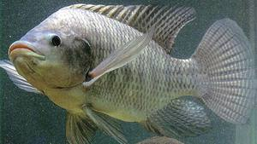

2.3. Qualidade da Tilapia
A qualidade e composição da pele do peixe interfere na qualidade do curo, uma vez que a disposição, orientação e composição das fibras colagenas definem a resistência do couro SOUZA (2004). A idade e o peso do peixe esta directamente ligado a espessura da pele, PASSOS (2002). Além das características, como raça, a idade e sexo do animal, a qualidade do couro é determinada pelos processos químicos e mecânicos, pelos quais a pele passa durante o processamento. JACINTO etall (2007).
A pele de tilápia assemelha-se a de outros peixes, a sua organização estrutural, por estar constituída de epiderme e derme esta fica apoiada na hipoderme que é composta de células adiposas entremeadas por tecidos conjuntivos. O mesmo autor denomina a derme como a camada intermediária, que será transformada em couro constituída basicamente pela proteína colagena. BARTOLOMEU (2011).

2.3.1. Deterioração do Pescado
Logo após a morte do pescado iniciam-se o processo de deterioração. A tilapia é um dos alimentos mais perecíveis, devido o seu elevado conteúdo de metabólitos de baixo peso molecular, assim como de aminoácidos livres que são facilmente disponíveis para nutrição bacteriana. HEEMSTRA (1993).

2.4. Subprodutos daTilapia
As peles dos peixes são consideradas subproduto com pouca utilidade, sendo descartadas em rios e em solos, causando danos para os seres vivos que vivem neste ambiente, estas podem ser utilizada como matéria-prima e podem passar por processo de curtimento, resultando em artigos, podendo ampliar a utilização das mesmas, FRANCO, (2007).
Segundo LAREZZI a pele de peixe é um subproduto de alta qualidade, pós possui resistência, com tudo a comercialização e industrialização da pele de peixe enfrenta problemas de competitividade com outras peles existentes no mercado, estes problemas ocorrem devido a dois factores principais; o pequeno tamanho da pele e sua fragilidade.
Os peixes dentre os animais vertebrados constituem no maior agrupamento de espécies por esta razão são considerados uma superclasse. Eles vivem nas diferentes condições ambientais com grandes variações de temperatura salinidade, e se adaptam aos mais diversos habitats. Do peixe tudo é aproveitado a carne em forma de file, pode ser defumada, a pele após ser submetida ao processo de curtimento transformado em couro, a carcaça para ração, vísceras, para biofertilizante para utilização agrícola, permitindo agregar valor a produção o que se torna factor decisivo no equilíbrio das finanças para produtores e processadores de pescados FRANCO (2007).

2.4.1.Pele de Tilapia
- Pele
É um órgão externo, resistente e elástico que cobre o corpo dos animais e que apresentam muitas funções fisiológicas. HOINACKI (1989). Pós ela reflecte as mudanças fisiológicas causadas pelas condições climáticas, saúde, alimentação, sexo e idade do animal. DANIELS (2002). Por ser o maior órgão do corpo, a pele possui funções fisiológicas de grande importância como de regular e manter a temperatura do corpo, recepção sensorial, excreção, protecção dos órgãos internos e ainda protecção contra invasão bacteriana SOUZA (2004).

2.4.2. Estrutura da Pele
O colagénio é a principal proteína formadora de pele, composto por cadeias de aminoácidos (principalmente a glicina e prolina), unidos entre si, HUINACKI, (1989). Ainda o mesmo autor, esta estrutura é responsável por, uma resistência de rasgamento e uma alta capacidade de absorção de água, de forma a absorver a humidade uniforme por toda a estrutura e liberta-la depois de algum tempo.

- Epiderme
Epiderme é a camada que protege os peixes contra bactéria, fungos, parasitas, melhorama eficiência da secreção na superfície celular e é rica em micro filamentos de queratina, que garante ao animal protecção contra choques osmóticos PRADO (2011). Nos peixes adultos a epiderme é constituída por várias regiões com funções diferentes; estrato superficial, intermediário e a camada basal. O estrato superficial é composto por uma camada simples de células, a parte exterior apresenta micro pontes que retém substância mucosas produzidas pela superfície cutânea, QUILHAC (1999).

- Derme
A derme é camada mais importante para o processo de curtimento por ser a camada possível de transformar em couro HOINACKI (1989), Ela é formada por um tecido conjuntivo rico em fibras de colagénio unidos paralelamente a superfície da pele e cruzados por feixes perpendiculares a superfície que em muitas espécies de peixes atravessam a espessura total da derme, contem numerosas fibras blastos, células nervosas, células regeneradoras de tecido epitelial, vasos sanguíneos, nervos, algumas células de pigmentação e células produtoras de escamas SOUZA (2004).

- Hipoderme
A Hipoderme é a camada da pele considerado união de tecidos e órgãos que recobre o peixe HOINACKI (1989), ela é constituída por um cruzamento muito forte a base de fibras largas dispostas quase paralelamente a superfície da pele. Entre as fibras da hipoderme se encontram células graxas em menor quantidade dependendo da espécie do peixe, SOUZA (2004).

2.4.3.Características da Pele de Tilapia
A pele dos peixes é fundamental semelhante à dos outros vertebrados, mas possui algumas características específicas dos animais aquáticos. O corpo do peixe está coberto de muco que por um lado diminui a resistência da água ao movimento e por outro lado os protege dos inimigos. Embora haja muitos grupos de peixe com a pele nua, como as enguias, a maior parte dos peixes e coberto deescamas HILBIG (2013).
No peixe, a pele cobre todo o corpo e contem varias glândulas mucosas, cuja secreção protege contra infecções, estando coberta de escamas no tronco e cauda. As escamas podem ter varias formas mas são sempre de origem dérmica, JUNQUEIRA, (1983). A pele de peixe é um subproduto muito utilizado na produção de couro e gelatina. Entretanto, por apresentar grande sensibilidade à degradação, deve ser correctamente conservada para preservar sua qualidade (GIMÉNEZ etall., 2004).

2.4.4. Qualidade da pele de tilapia para confecção
A qualidade da pele curtida, a sua flexibilidade a textura e a sua resistência dependem da estrutura fibrosa, ou seja, da magreza de suas fibras individuais e do seu tecido intermediárioAs propriedades requeridas para confecção são bastante diferentes às utilizadas para a parte superior do calçado. A pesar disto há variações naturais numa mesma pele e nas peles do mesmo tipo de animal e que não tem como ser modificadas.

2.4.5. Couro
Para MANZO, (1998). Couro é um artigo, proveniente da pele, e possui uma ampla gama de aplicações, suas propriedades únicas, tais como estabilidade a certas condições climáticas, alta durabilidade, um bom nível de impermeabilidade ou, até mesmo, exposição a produtos químicos são altamente desejada seu uso, desde revestimentos automotivos à artigos de uso pessoal, depende dessas qualidades finais que são adquiridas através de modificações químicas nas cadeias da pele e outros tratamentos.

- Produção Couro
É a matéria-prima obtida após o curtimento da pele, ou seja após serem adicionados reagentes a pele PRADO (2011). O objectivo de transformar a pele em couro é para conservar as propriedades como; Resistência a atracão, elasticidade, e minimizar, a facilidade de decomposição e inflexibilidade ao secar, além disso permite a resistência térmica e permeabilidade dos gases BIENKIEWICZ (1983).

- Qualidade do couro
Os parâmetros que indicam a tracção (carga de forca, tensão e elasticidade) podem ser correlacionados com a quantidade, a orientação composição das fibras colagenas que por sua vez definem a resistência do couro SOUZA (2004), a espessura da Derme é determinada principalmente pela proporção das fibras colagenas na pele SOUZA (2003).

2.4.6. Historial do Couro
A utilização de pele de animais e a produção do couro, vem desde as épocas, mais antigas na história da civilização do homem como uma excelente matéria-prima derivada da pele do pescado. As primeiras peles foram curtidas por mulheres, retiradas pelos caçadores, cabiam as mulheres reaproveitar os restos de carnes. As peles iam sendo repassadas de mão em mão retirandoresíduos e misturavam certas folhas de determinadas plantas e as mesmas adquiriam melhor características. LECH (1995).

2.4.7. Curtimento
Curtimento é o processo que visa transformar a pele animal, em um material estável, durável, resistente ao ataque de microrganismo e enzimas, o curtimento aumenta estabilidade das peles. Para VIERA (2008), o processo de curtimento consiste em transformar as peles em couro, ou em material imputrescível dando origens a diversas finalidades.

2.4.8. Processo de curtimento da pele de peixe
Os egípcios, Chineses e Árabes foram os primeiros que deixaram conhecimento detalhado sobre o processo de curtimento de pele, por cerca de 3000 anos antes de Cristo, (a.c.) os Chineses processavam as peles dos animais em couro com Iodo e saisde alumínio enquanto os árabes descobriram a aplicação de certas raízes e cascas de determinadas plantas que permitiam a conservação das peles, MILLER (1981).
Na Europa, o processo de curtimento das peles e a produção de diversos artigos de couro foi divulgada por Árabes no Século VIII antes de Cristo (a.C.), o processo de curtimento passou a ser profissão exclusiva de algumas pessoas RUPPENTHAL (2001).

2.4.9. Historial do curtimento de pele de peixe
A pele é a estrutura externa do corpo dos animais, têm uma constituição heterogénea, formada por várias camadas e que exerce acção protectora e varias funções fisiológicas, regulando e mantendo a temperatura do corpo. As peles de peixe diferem estruturalmente das peles de mamíferos. Estas são cobertas por delgada camada epidérmica e possuem escamas em lugar de pelos, e além disso não apresentam glândulas sebáceas. Nestas peles a acamada derme é constituída por grossos feixes colagenas, dispostos paralelamente na superfície da pele. A resistência do couro é influenciada por vários factores, entre eles: espécie, idade e peso. SOUZA (2003).

2.5. Vantagens de Curtimento
O processo de curtimento influência a resistência do produto final. A concentração e tipos de curtentes, a quantidade e tipos de óleos adicionados na etapa do engraxe, agem directamente no produto final. Melhora, as características do produto, proporcionar maior resistência ao rasgamento, determinação da tracção e o couro torna-se mais macio e elástico SENAI (2013).Este processo apresenta uma técnica bastante interessante que consiste na retirada da pele de peixe, que a princípio aparenta não apresentar nenhum valor utilitário e comercial, mas que recebendo o tratamento adequado pode se tornar um grande gerador de renda e emprego contribuindo, dessa forma, para a melhoria da qualidade de vida de muitas famílias, principalmente aquelas que dependem directa ou indirectamente da pesca. (REVISTA RURAL 89, 2005).

2.6. Desvantagem do Curtimento
Este processo tem sido relacionada entre as que mais têm contribuído com a poluição do meio ambiente, porém, a necessidade de diminuir a poluição gerada durante todo o processo,a produção do couro tem, entre outras consequências, a produção de resíduos que resultam em proporções relativamente elevadas de cromo associado a outros elementos químicos na contaminação do solo e das plantas, o que pode repercutir na cadeia alimentar dos seres vivos, principalmente no homem ADEODATO, (1995).

2.7. Fluxograma de curtimento de pele de tilapia
Recepção

Lavagem

Descarne

Remolho

Caleiro

Desemcalagem
Piquel

Curtimento
Neutralização

Engraxe

Secagem

FONTE: CRC COURO: Manual para curtimento

Em todos os procedimentos as peles passaram por etapas, como;
a) Lavagem para eliminar impurezas e escamas.
b) Remolho; Para a hidratação e remoção das impurezas nas peles.
C) Caleiro Para remover gorduras, proteínas não fibrosas e abertura das fibras colágenas.
d) Descarne para remover escamas, restos de carne e tecido aderido na pele,
e) Desencalagem; Para remoção das substâncias alcalinas quimicamente combinadas na superfície da pele.
f) Píquel Para reduzir a reactividade do grupo carboxílico da cadeia lateral do colagénio e a difusão dos reagentes.
g) Curtimento Para precipitar as proteínas nas peles e permitir a transformação das mesmas em couro
h) Neutralização Para a remover o excesso de acidez das peles curtidas e permitir a difusão dos reagentes para a etapa seguinte
i) Engraxe Para garantir a resistência á tracção, a suavidade e a elasticidade do couro, j) Secagem Para reduzir o teor de água da pele curtida, manter a humidade e proporcionar as características de elasticidade, flexibilidade e suavidade, SANTOS (2012). PRICE, (2005).

CAPÍTULO III
3. Resultado da Pesquisa
3.1. Procedimentos Usados
1ª Etapa: Descarne
Nesta etapa, a pele é retirada com o auxílio de uma faca, na região dorsal, ventral, caudal, linha lateral nos sentidos longitudinal e transversal ao corpo do peixe. Com o auxílio de uma colher foi removida o resto da carne existente na pele.
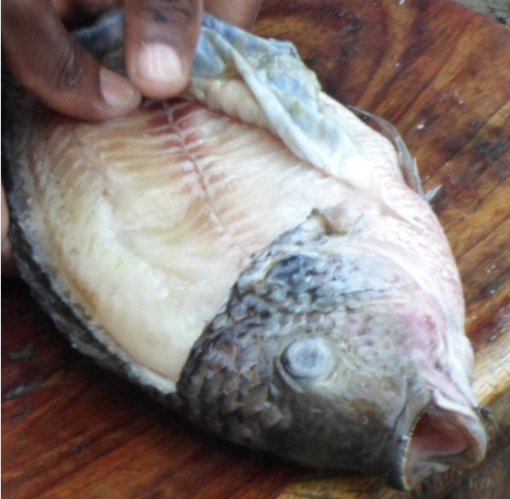
Figura 1. Extracção da pele e remoção da camada da hipodérmica da pele

2ª Etapa: Remolho
Para a hidratação e remoção das impurezas nas peles, foram adicionados 2 litros de água e 20 ml de detergente (sabão liquido) com uma duração de 1 hora em seguida as peles foram bem lavadas e deixou-se escorrer o líquido.
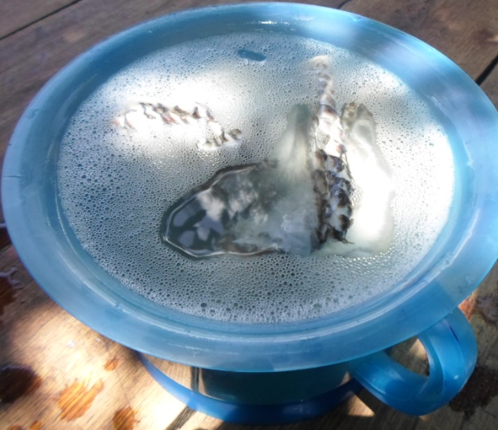
Figura 2.processo de remolho

3ª Etapa: Caleiro
Para remover as gorduras, proteínas não fibrosas e abertura das fibras colagenas foram adicionados 2 litros de água 30g de hidróxido de cálcio e 20g de carbonato de sódio 20 ml de detergente (sabão liquido) com a duração de 2 horas. Em seguida as peles foram bem lavadas e deixou-se escorrer o líquido.
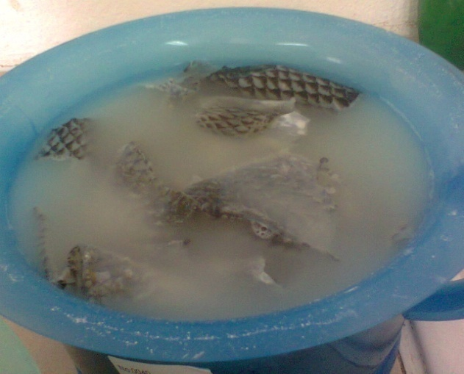
Figura 3. Processo de caleiro
4ª Etapa:Desencalagem
Para a remoção das substâncias alcalinas quimicamente combinadas na superfície da pele, foram adicionados 1 litro de água e 20 ml de detergente (sabão liquido) por uma duração de 1 hora posteriormente deixou se escorrer o líquido e as mesmas foram lavadas com água corrente.
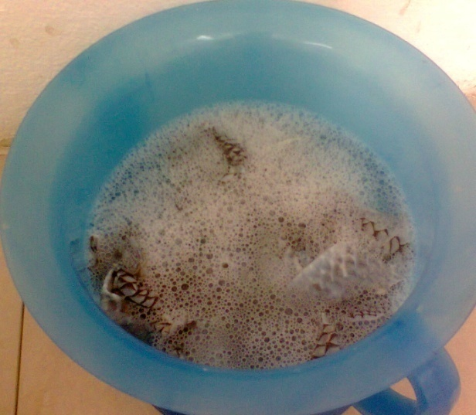
Figura 4.Processo de desemcalagem

5ª Etapa: Piquel
Para reduzir a reactividade do grupo carboxílico da cadeia lateral do colagénio e a difusão dos reagentes na etapa posterior, foram adicionados 1 litro de água, 60 g de cloreto de sódio e 15 ml de ácido fórmico por uma duração de 30 minutos Segundo MANZO (1998).
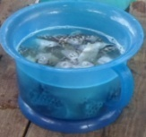
Figura 5.Processo de Píquel

6ª Etapa: Curtimento
Nesta etapa, ocorre a precipitação das proteínas nas peles que permite a transformação das mesmas em couro, foram adicionados no líquido de píquel 8g de tanino vegetal por uma duração de 30 minutos, onde posteriormente deixou se escorrer o líquido e as mesmas foram lavadas com água corrente.
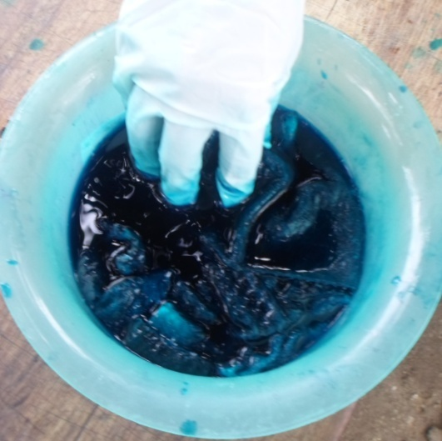
Figura 6.Processo de Curtimento

7ª Etapa: Neutralização
Para a remover o excesso de acidez das peles curtidas e permitir a difusão dos reagentes para a etapa seguinte, foi adicionado 1 litro de água e bicarbonato de sódio por uma duração de 1 hora onde posteriormente deixou-se escorrer o líquido.
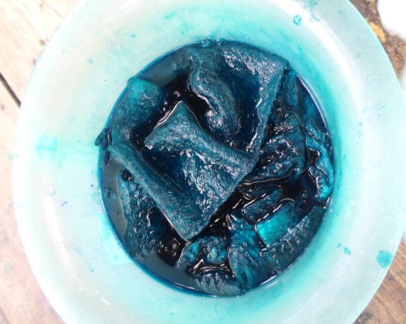
Figura 7. Processo de neutralização

8ª Etapa: Engraxe
Para garantir a resistência a tracção, a suavidade e elasticidade e evitar aglutinação do couro durante a secagem foram adicionados 1 litro de água de 0,5 ml de ácido fórmico por uma duração de 30 minutos onde o líquido escorreu-se e posteriormente os couros foram colocados óleo sulfito de vegetal e deixou-se em repouso por uma duração de 12 horas onde foram submetidas a secagem.
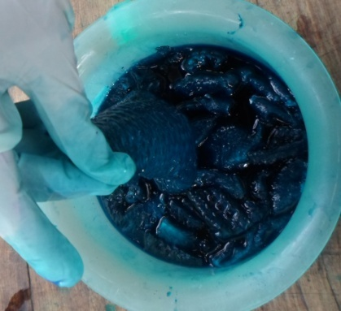
Figura 8. Processo de engraxe

9ª Etapa: Secagem
Para reduzir o teor de água da pele curtida, e manter a humidade e proporcionar as características de elasticidade, flexibilidade e suavidade, as peles submetidas ao curtimento foram expostas a temperatura ambiente num estendal.
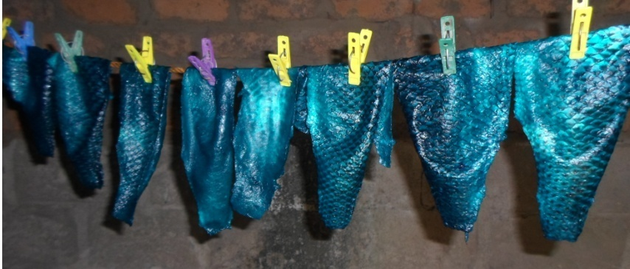
Figura 9. Secagem das peles.

3.2. Teste de Resistência Física
3.2.1. Extracção de Corpo de Prova
Após o processamento das peles, foram usadas 10 couros para obtenção de corpos de prova. O corpo de prova foi tirado com o auxílio de uma tesoura, no sentido longitudinal e transversal em relação ao comprimento do couro.
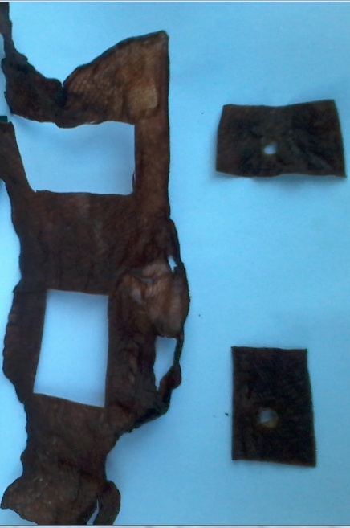
Figura 10; Extracção dos corpos de prova no sentido longitudinal e transversal ao comprimento do corpo do peixe.

    - Determinação da Força
Para determinar a força, cada corpo de prova foi perfurada na região central com auxílio de uma faca. O furo foi usado para fixar argola de uma balança manual com auxílio de uma corda que atravessou o mesmo furo de corpo de prova e segurou o saco plástico onde foi colocado areia no saco plástico aos poucos de modo a determinar o peso capaz de romper o corpo de prova.

3.2.3. Determinação da Elasticidade
Com o auxílio de um alicate foi aplicado força nas extremidades de cada corpo de prova, de modo a determinar comprimento máximo a ruptura de corpo de prova e posteriormente foi determinado a elasticidade.

3.2.4. Resistência do Couro
A resistência do couro pode ser influenciada de vários factores como; espécies, idade do peixe e peso, sentido da pele (transversal ou longitudinal em relação ao comprimento do peixe), VIERA etall (2008).
A transformação da pele em couro têm como objectivo preservar as propriedades originais como resistência atracão, e por outro, eliminar problemas, tais como a facilidade de decomposição e rigidez.

3.2.5. Resistência Física mecânica do Couro de tilapia

Osresultados dos testes encontrados no presente estudo, revelam que a força, de atracção, elasticidade e espessura do couro e de acordo com o sentido de retirada dos corpos de prova. Porém, esses resultados oferecemresistência de couro de peixes para o uso na produção de vestuários e calçados.

4. Recomendações
Para futuros estudos, recomenda-se:
- Que se façam estudos desse género com as outras espécies de peixe, sobretudo espécies de baixo valor comercial, usando uma metodologia mais simples e eficiente de baixo custo para permitir que essa actividade possa ser realizada pelas comunidades.
- Que sejam difundidas as técnicas de curtimento de peles de peixes ao nível das comunidades Pescadoresnos pais.
- Os resíduos orgânicos (restos de peixe) podem contribuir para sustentabilidade.

5. Conclusão

Das várias etapas percorridas durante o estudo sobre o processo de curtimento da pele de tilapia a movimentação dos materiais,a concentração, a quantidade e tipos de óleos adicionados nas etapas, influenciou directamente no resultado do produto final (couro). De uma maneira geral, as características físico-mecânicas foram melhoradas pela acção do engraxe, por proporcionar uma maior resistência ao rasgamento.

Por tanto na etapa, de caleiro substituiu-se óxido de cálcio por hidróxido de cálcio, na desencalagem substituiu-se dekalon por sabão líquido, no engraxe substituiu-se o desengraxantenonilfenol pelo óleo vegetal, além disso algumas etapas de processamento como a purga, recurtimento, tingimento e acabamento não foram incluído no presente estudo.

No entanto o processo mostrou estar dentro do recomendado e podem ser utilizados para confecçãode artefactos em geral.

De acordo com UNIDO (Organização das Nações Unidas para o Desenvolvimento Industrial, 1976), citado por HILBIGET al (2013), recomenda que os valores de referência da tracção de couros de bovinos destinados para a produção de vestuário o mínimo deve ser 9,80 N/mm², sendo assim, os couros obtidos nesta experiência a partir de pele de peixe encontram-se dentro da recomendação.

6. Referência Bibliográfica
ADEODATO, S (1995). Peles Exóticas e Ecológicas, Globo Ciência.
ALMEIDA, C.R. (1998). O sistema HCCP como instrumento para garantir a inocuidade dos alimentos. Higiene, São Paulo-Brasil.
BALOI, Afonso, & J. H. (2002), Metodologia de Colheita e Processamento de Dados de Captura e Esforço da Pesca Artesanal em Moçambique. Revista de Investigação Pesqueira, IIP – Maputo.
BASF, Vademécum (2004). Para el técnico em curtición. Revista Y ampliada.
BIENKIEWICZ, K.J(1983). Physical Chemistry of Leather Making.R.E. Krieger Publishing, Florida.
CASTAGNOLLI, N (2002). Estado da arte da tilapicultura no Brasil.
DANIELS, R (2002). Raw Material and Preservation.WorldLeather.
FAO (2006) Conferencia regional FAO/OMS sobre segurança Alimentar para Africa. Harare-Zimbabwe.
FAO, (1990). Guia de Campo das Espécies Comerciais Marinhas e de Águas Salobras de Moçambique. Roma.
FISCHER, Dominique C H (2017). Taninos- Farmacognosia I- FCF/USP. São Paulo.
FRANCO, M.L.R.S (2007). Curtimento de pele de tilápia. In: BOSCOLO, W.R.; Feiden, A. (Orgs.) Industrialização de tilápias.
HEEMSTRA, P. A. (1993).Serranidae. In: KEcarpenter and V.H.(eds), FAO species identification Guide for Fishery Purposes. Italy, Roma
HILBIG etall (2013). Resistência do couro de Tilápia e Composição Centesimal da Pele nas Operaçõesde Ribeira e Curtimento.Brasil.
HOINACKI, E (1989). Peles e Couros: Origens, Defeitos e Industrialização.Rio Grande do Sul- Brasil.
INAQUA (2004). Curso Modular de Capacitação em Aquacultura. Moçambique.
JACINTO, M.A.C.; PEREIRA, M.A (2007) Indústria do couro: programa de qualidade e estratificação de mercado com base em características do couro.2004.
JUNQUEIRA, L.C.U., Joazeiro, P.P., Filho, M. (1983). É possível o Aproveitamento Industrial da Pele dos Peixes de Couro?Novo Hamburgo.
LEAL, Olga Benário Ramos (2007). Análise Técnica, Económica e de Tendências da Indústria do Couro Brasileira e da sua Relação com a Indústria Química. Rio de Janeiro-Brasil.
MANZO, Giovanni (1998). Chimica e Tecnologia delcuoio.Milano: Media Service.
MILLER, J.R (1981). El Arte de Trabajar el Cuero. Editorial Albatros. Buenos Aires, República Argentina.
PASOS, L.A.P (2002). <http://www.cueronet.com/pescado.htm.
PRADO, Marcellie (2011). Características da Pele de Pseudoplatystomasp Submetida ao Processo de Curtimento: morfologia, Resistência Físico-mecânica e Química. Paraná, Brasil.
QUILHAC, HL (1999). A New speciesofcapuchinmonkey, genuscebusErxleben.Amazonia- Brasil.
SENAI (2013). Estado da Arte Tecnológico em Processamento do Couro: Revisão Bibliográfica no Âmbito Internacional, Porto Alegre.
SENAI,Mercoeste (1994). Perfil Competitivo do Estado de Mato Grosso. Brasília.
SOUZA, M.L (2004). Tecnologia para processamento de peles de peixes. Maringá-Brasil
SOUZA, M.L.R (2004). Diferentes Técnicas de Recurtimento em Peles de Tilápia do Nilo (Oreochromisniloticus). Brasil
SOUZA, M.L.R. 2003. Processamento do Filé e da Pele da Tilápia do Nilo (Oreochromisniloticus): Aspectos tecnológicos, composição centesimal, rendimento.
SOUZA, M.L.R. et al (2006). Efeito da técnica de curtimento e do método utilizado para remoção da pele da tilápia nilótica sobre as características de resistência do couro. Viçosa.
SOUZA, M.L.R.; SILVA, O.L (2005). Efeito de técnicas de recurtimento sobre a resistência feito do couro da tilápia do Nilo (Oreochromisniloticus L.). Maringá.
TEMBE, Eunice Lúcia (2014). Estudo do Processamento da Pele de Peixe Tilápia (Oreochromismossambicus, Peter, 1852), Quelimane – Zambézia
VIEIRA,etall (2008). Curtimento de Peles de Peixe com Taninos Vegetal e Sintético. Paraná-Brasil.

